NOTA DE PRENSA

IBEROSTAR SE CONECTA A LA HORA DEL PLANETA

•        ***El próximo sábado, 24 de marzo, Iberostar se sumará a La Hora del Planeta. Durante 60 minutos, la sede central de Iberostar y todos los hoteles de la compañía en todo el mundo apagarán sus luces con el objetivo de concienciar a huéspedes y empleados sobre la importancia de luchar contra el cambio climático.***

* ***Ésta es una de las iniciativas que Iberostar lleva a cabo en materia de sostenibilidad. En los últimos 5 años, la compañía ha invertido más de 200 millones de euros en mejorar la eficiencia de sus hoteles y ha implementado diferentes iniciativas dirigidas a reducir la utilización de plásticos y gestionar de forma más eficiente los recursos hídricos.***

***Palma de Mallorca, 22 de marzo de 2018.*** Por cuarto año consecutivo, **Iberostar** participa de forma activa en la celebración de **La Hora del Planeta**, el mayor movimiento global de lucha contra el cambio climático que busca concienciar a instituciones, empresas y sociedad en general sobre la relevancia de un problema de alcance global.

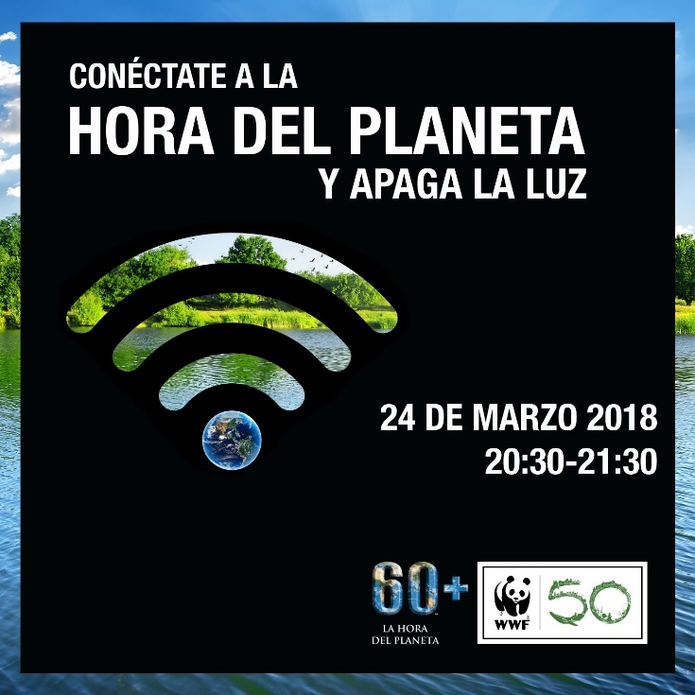Organizada por la WWF (*World Wide Fund for Nature*) y bajo el lema ***“[#YoApagoPor un Planeta Vivo, Y tú, ¿por qué apagas](https://www.youtube.com/watch?v=DDvwJ85kKmI)***[?”,](https://www.youtube.com/watch?v=DDvwJ85kKmI) el próximo sábado 24 de marzo se celebra la decimosegunda edición de **La Hora del Planeta**. Con el apagado simbólico de luces durante 60 minutos, de 20.30 h. a 21.30 h., esta acción busca concienciar sobre las repercusiones del cambio climático y así fomentar un estilo de vida sostenible, promover el desarrollo responsable y luchar contra la pérdida de la biodiversidad del planeta.

Un año más, Iberostar se une a esta iniciativa y apagará las luces de su sede central ubicada en Palma (Mallorca), así como las de sus más de 110 hoteles en 17 países de todo el mundo. Cada uno de los establecimientos ha preparado además una serie de iniciativas especiales para promover la difusión de esta acción. Así, los huéspedes de Iberostar que se encuentren este fin de semana en los hoteles de la cadena, podrán disfrutar de las actividades que cada uno de ellos ha organizado para celebrar este día, entre ellas: observación especial de estrellas, participar en una carrera simbólica, o disfrutar de un tour, destinado al público infantil, para descubrir la flora y fauna local.

A través de estas acciones, la compañía quiere sensibilizar a sus empleados y huéspedes en la importancia de contribuir de forma cotidiana en la lucha contra el cambio climático, con iniciativas tales como: restringir al máximo el uso de productos desechables, utilizar productos con envases reciclables o biodegradables, incrementar el consumo de productos locales y hacer un uso responsable de agua y de los recursos energéticos.

Compromiso Iberostar con el planeta

El compromiso de **Iberostar** con el medioambiente se materializa en una sólida política de sostenibilidad que actúa como eje central de su estrategia de negocio. Así, más allá de la colaboración en diferentes iniciativas de concienciación, la aplicación de estas políticas de sostenibilidad ha permitido:

* **Que la compañía haya dejado de utilizar 10 millones de pajitas de plástico desde 2017**. Gracias a la sustitución de pajitas de plástico por otras biodegradables y la reducción en un 90% de su consumo, **Iberostar** ha logrado dejar de utilizar tantas pajitas de plástico que, juntas, podrían dar la vuelta al mundo 50 veces.
* Que la compañía haya **invertido un total de más de 200 millones de euros en los últimos 5 años** con el objetivo de mejorar la eficiencia energética de sus hoteles.

Desde 2017, siendo conscientes de la importancia esencial que tienen mares y océanos para el planeta y para la supervivencia de los seres humanos, y de que más del 80% de los hoteles de Iberostar están en primera línea de mar, la compañía ha puesto en marcha un ambicioso proyecto denominado “Una ola de cambio” que trabaja sobre tres pilares fundamentales: la reducción del consumo de plásticos, la pesca sostenible certificada y la investigación sobre resiliencia de los corales y la posidonia. El objetivo de este proyecto es contribuir a la preservación de mares y océanos, y la sostenibilidad de los recursos que de ellos obtenemos.

**Sobre IBEROSTAR Hotels & Resorts**

Iberostar Hotels & Resorts es la cadena hotelera vacacional fundada en Palma de Mallorca (Islas Baleares, España) por la familia Fluxà en 1986. Parte integrante del Grupo Iberostar, uno de los principales consorcios turísticos españoles y con más de 60 años de historia, Iberostar Hotels & Resorts dispone en la actualidad de más de 110 hoteles de cuatro y cinco estrellas en 17 países de todo el mundo.

**Para más información:** [www.iberostar.com](http://www.iberostar.com)

**Oficina de Prensa de Iberostar – Edelman**

Tel: **+34 915560154**

[**Iberostarspain@edelman.com**](mailto:Iberostarspain@edelman.com)